**SECURESOFT CORPORATION**

**e-Secure Consulting Group**

**ESTADO DE PLATAFORMAS DE SEGURIDAD**

**Mensual**

**Preparado para:**



**Fecha:**

**Enero 2022**



**El presente documento contiene información estrictamente privada y confidencial para Securesoft Corporation S.A.C. y Camposol.**

1. **OBJETIVO**

Este documento dará a conocer el estado de las plataformas de seguridad perimetral e interna de CAMPOSOL durante el último mes.

1. **ALCANCE**

Este documento servirá como herramienta para verificar el correcto funcionamiento de los equipos durante el último mes.

1. **ESTADO DE LAS PLATAFORMAS**

# SMARTCENTER

* Estado general

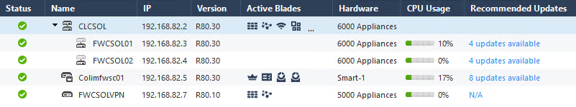

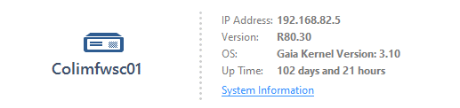

* Recursos

${graph1489}

* *Se observó un uso de* ***CPU*** *de 5.67% durante el transcurso del mes.*
* *Se observó un uso de* ***Disco*** *de 58.98% durante el transcurso del mes.*
* *Se observó un uso de* ***Memoria*** *de 88.77% durante el transcurso del mes.*

# FIREWALLS CHECKPOINT

* 1. **FIREWALL CHECKPOINT 01**
* Estado general

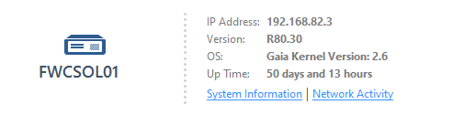

* Recursos

${graph1477}

* *Se observó un uso de* ***CPU*** *de 4.38% durante el transcurso del mes.*
* *Se observó un uso de* ***Memoria*** *de 19.13% durante el transcurso del mes.*
* *Se observó un uso de* ***Disco*** *de 21.67% durante el transcurso del mes.*
* Conexiones Concurrentes

${graph1478}

* *Se observó* ***6.57 K*** *de conexiones durante el transcurso del mes.* 
  1. **FIREWALL CHECKPOINT 02**
* Estado general

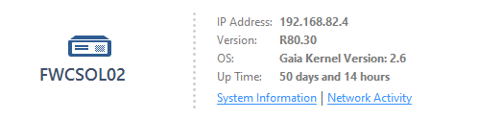

* Recursos

${graph1479}

* *Se observó un uso de* ***CPU*** *de 0.001% durante el transcurso del mes.*
* *Se observó un uso de* ***Memoria*** *de 16.53% durante el transcurso del mes.*
* *Se observó un uso de* ***Disco*** *de 20% durante el transcurso del mes.*
* Conexiones Concurrentes

${graph1480}

* *Se observó 5.73K de conexiones durante el transcurso del mes.* 
  1. **FIREWALL CHECKPOINT VPN**
* Estado general

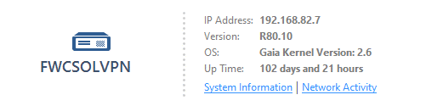

* Recursos

${graph1483}

* *Se observó un uso de* ***CPU*** *de 3.52% durante el transcurso del mes.*
* *Se observó un uso de* ***Memoria*** *de 31.42% durante el transcurso del mes.*
* *Se observó un uso de* ***Disco*** *de 11.14 % durante el transcurso del mes.*
* Conexiones Concurrentes

${graph1484}

* *Se observó 76.43 de conexiones durante el transcurso del mes.* 
  1. **FIREWALL CHECKPOINT HOLANDA**
* Estado general
* Recursos

${graph1475}

* *Se observó un uso de* ***CPU*** *de 5.18% durante el transcurso del mes.*
* *Se observó un uso de* ***Memoria*** *de 52.89% durante el transcurso del mes.*
* *Se observó un uso de* ***Disco*** *de 60.21% durante el transcurso del mes.*
* Conexiones Concurrentes

${graph1476}

* *Se observó 211.22 de conexiones durante el transcurso del mes*
  1. **FIREWALL CHECKPOINT USA**
* Estado general
* Recursos

${graph1481}

* *Se observó un uso de* ***CPU*** *de 5.85% durante el transcurso del mes.*
* *Se observó un uso de* ***Memoria*** *de 42.89% durante el transcurso del mes.*
* *Se observó un uso de* ***Disco*** *de 57.31% durante el transcurso del mes.*
* Conexiones Concurrentes

${graph1482}

* *Se observó 301.97 K de conexiones durante el transcurso del mes.*

# PROXIES MCAFEE

* 1. **PROXY MCAFEE 01**
* Estado general
* Recursos

${graph1485}

* *Se observó un uso de* ***CPU*** *de 0.53% durante el transcurso del mes.*
* Conexiones Concurrentes

${graph1486}

* *Se observó* ***141.15*** *de conexiones durante el transcurso del mes.*
  1. **PROXY MCAFEE 02**
* Estado general
* Recursos

${graph1487}

* *Se observó un uso de* ***CPU*** *de 0.48% durante el transcurso del mes.*
* Conexiones Concurrentes

${graph1488}

* *Se observó 140.12 de conexiones durante el transcurso del mes.*

# EPO MCAFEE

* Estado general
* Recursos

${graph2293}

* *Se observó un uso de* ***CPU*** *de 3.10% durante el transcurso del mes.*
* *Se observó un uso de* ***Disco*** *de 35.16% durante el transcurso del mes.*
* *Se observó un uso de* ***Memoria*** *de 86.04% durante el transcurso del mes.*
* Estado de despliegue Amcore

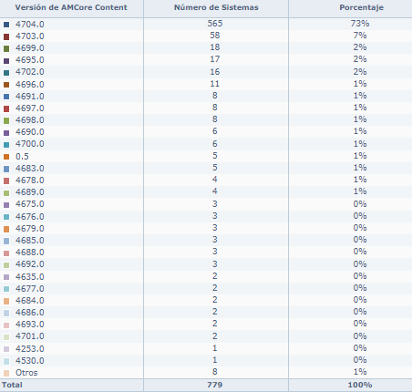

# IPS MCAFEE

* Recursos

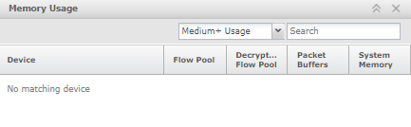

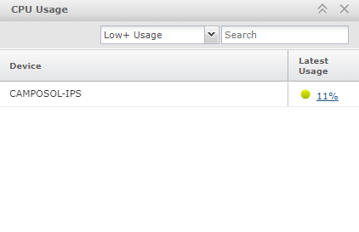

* *Se observó un uso de CPU de 11% durante el transcurso del mes.*

# NSM

* Salud de Sistemas

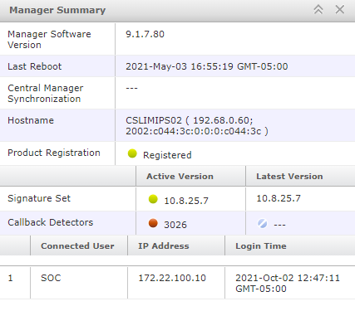

1. **CONCLUSIONES**

* El estado de los equipos se encuentra estables durante el mes.
* Las conexiones concurrentes fueron estables durante el mes.
* El NSM se encuentra operando de manera estable, el set de firmas y Callbacks detectors se encuentran actualizados.
* Se observan que las plataformas CheckPoint USA y VPN, se encuentran estables.

|  |  |  |  |  |
| --- | --- | --- | --- | --- |
| **CONTROL DE CAMBIOS** | | | | |
| **Revisión** | **Hecha por** | **Aprobada por** | **Fecha** | **Motivo** |
| a00 | **${autor}** | Supervisor CyberSOC | **11/02/2022** | Versión Inicial |